DB-ZL流体流动阻力实验装置
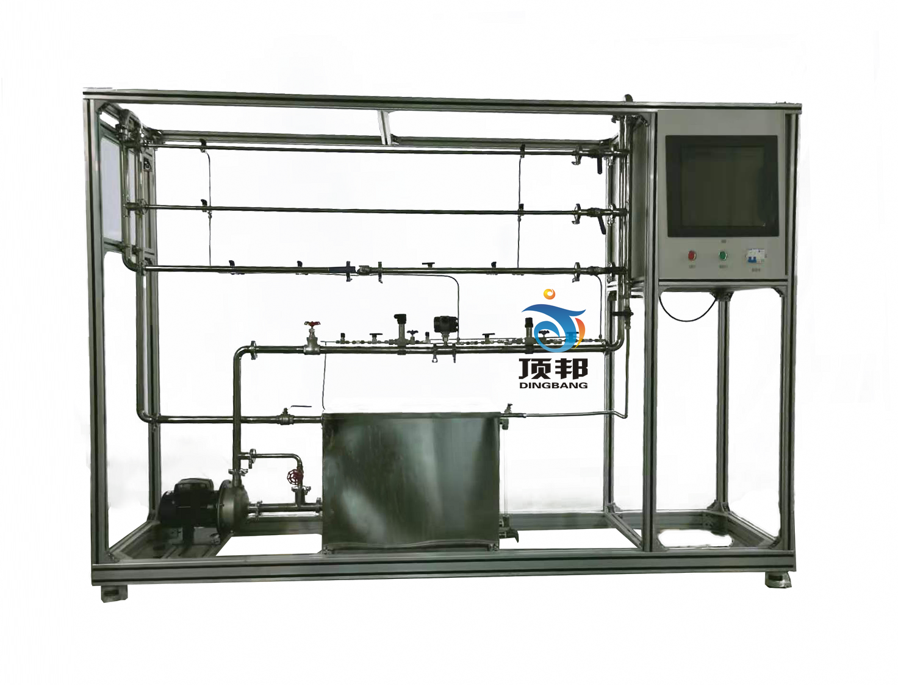
技术指标 | 说 明
装置特点 | 实验装置数据稳定，重现性好，能给实验者较明确的流体阻力概念。  2、整个装置美观大方，结构设计合理，具备强烈的工程化气息，能够充分体现现代化实验室的概念。  3、设备布局合理、美观，结构清晰，整体感强，能够在实验室中体现主实验设备的概念。  4、设备整体为自行式框架结构，并安装有禁锢脚，便于系统的拆卸检修和搬运。  5、管路取压采用工业标准均压环方式，取压稳定、准确；采用差压传感器测量，工艺美观，操作方便。  6、整套系统采用标准工业仪表控制系统，可进行化工原理实验，也是过程自动化及化工检测仪表实验的良好平台。  7、装置设计可360度观察，实现全方位教学与实验。
装置功能 | 1、学习直管摩擦阻力△Pf、直管摩擦系数λ的测定方法。  2、掌握不同流量下摩擦系数λ与雷诺数Re之间关系及其变化规律。验证在层流、过渡流、湍流区内λ与Re的关系曲线。  3、测定湍流状态下流体流经阀门时的局部阻力系数。  4、采用四点测压法精确测定局部阻力。  5、全触摸集成化控制，高稳定数据传输，硬件加密。
设计参数 | 流体阻力：  光滑管：雷诺数：500～30000，液体流量：20～1600 L/h，压差范围：1～100KPa。常温、常压操作。  粗糙管：雷诺数：500～30000，液体流量：20～1600L/h，压差范围：5～150KPa。常温、常压操作。  阀门局部阻力：雷诺数：2000～15000，液体流量：100～1600 L/h，压差范围：10～150KPa。常温、常压操作。
公用设施 | 水：装置自带水箱，连接自来水。实验时经离心泵进入测试管路，循环使用。  电：电压AC220V，功率1.0KW，标准单相三线制。每个实验室需配置1~2个接地点（安全地及信号地）。  实验物料：清洁自来水，外配设备：无。
主要设备 | 1、粗管测量段：304不锈钢光滑管，管内径d—12mm，管长1500mm  2、细管测量段：304不锈钢粗糙管，管内径d—10mm， 1500mm  3、局部阻力： 304不锈钢局部管，管内径d—20mm，1500mm，上装阀门一个  4、涡轮流量传感器：量程0.1-2 m³//h，分辨率0.001 m³/h，4-20mA远传输出数字显示，流量检测机构。  5、压差传感器：压差范围：0～150KPa，分辨率0.01 KPa，4-20mA输出数字显示，压力检测机构。  6、循环水箱：容积约80L，带贮水排空底阀，管路循环回水与泵吸入口间隔板设计。  7、管路：304卫生级不锈钢材质，采用不锈钢快装活接与管路连接。  8、温度传感器：Pt100，分辨率0.1℃，精度0.5%。  9、304不锈钢离心泵：功率550W，最大流量6 m³/h。  10、电器：接触器、开关、漏电保护空气开关。  11、中央处理器：执行速度0.64μs，内存容量16K，功能：数据处理运算。  12、模拟模块：高达16位分辨率，总和精度±0.5%，内建RS485通讯模式。  13、温度模块：分辨率0.1℃，精度0.5%，内建RS485通讯模式。  14、显示终端：采用一体机平板触摸电脑，全程数字化触摸屏控制操作。HMI：投射式触控技术，5000万次触摸点，内存4G，功能：中央处理器数据显示控制。  15、额定电压：220V，总功率：1.0kW。  16、外形尺寸：2400×580×1800mm（长×宽×高），外形为可移动式设计，带刹车轮，高品质铝合金型材框架，无焊接点，安装拆卸方便，水平调节支撑型脚轮.  17、工程化标识：包含设备位号、管路流向箭头及标识、阀门位号等工程化设备理  念配套，使学生处于安全的实验操作环境中，学会工程化管路标识认知，培养学生  工程化理念。  18、配套测控软件可以实现实验数据实时在线采集显示数据、曲线及设备运行状态等。通过WIFI技术实现终端覆盖。
测控组成 | 变量 | 检测机构 | 显示机构 | 执行机构
测控组成 | 水流量 | 涡轮流量计 | 触摸屏 | 手动阀控
测控组成 | 压差 | 压差传感器 | 触摸屏 | 无
测控组成 | 液体温度 | PT100铂电阻 | 触摸屏 | 无

